Закрытие программы летних чтений.
Литературно – игровая программа «Путешествие по страницам любимых книг»
31 августа в комнате сказок Детского отдела МКУК ЦБ торжественно и с отличным настроением подводили итоги программы летнего чтения «Листая книжные страницы, мы путешествуем по свету». Для ребят была подготовлена литературно – игровая программа «Путешествие по страницам любимых книг».
Цели мероприятия заключались в следующем: развивать познавательные способности учащихся; формировать положительное отношение к знаниям, книгам; побуждать к поиску новых знаний, к расширению своего кругозора, к работе с книгой.
В игре принимали участие активные читатели библиотеки. Во время путешествия наши юные читатели побывали на таких станциях, как «Восточная», «Пушкинская», «Заморская», «Теремок», «Угадай-ка», где отвечали на вопросы ведущего по сказкам народов мира и произведениям русских и зарубежных детских писателей.
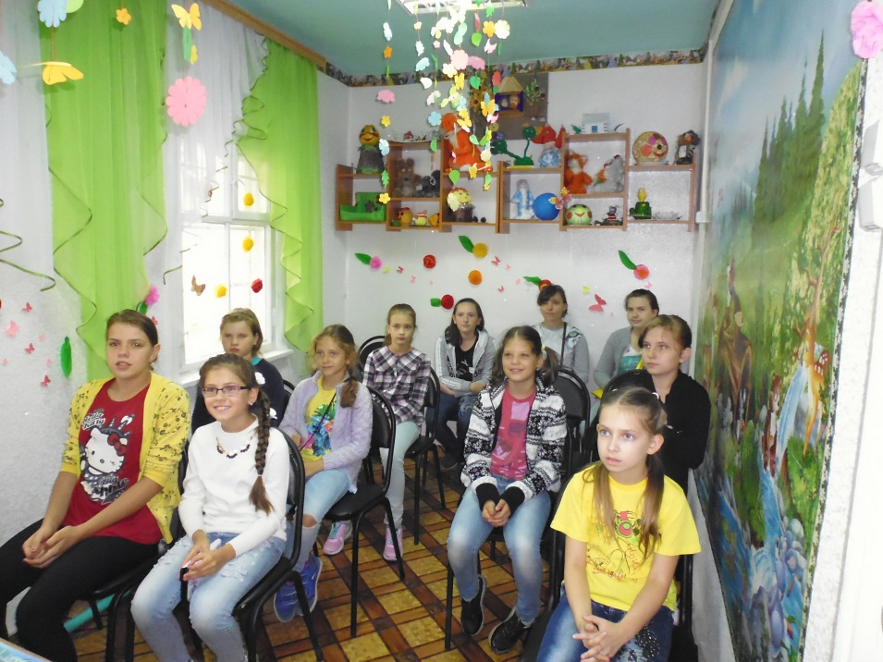
Прибыв на станцию «Зазеркалье», участники программы расшифровывали истинные названия известных произведений, соединяли автора и название книги.
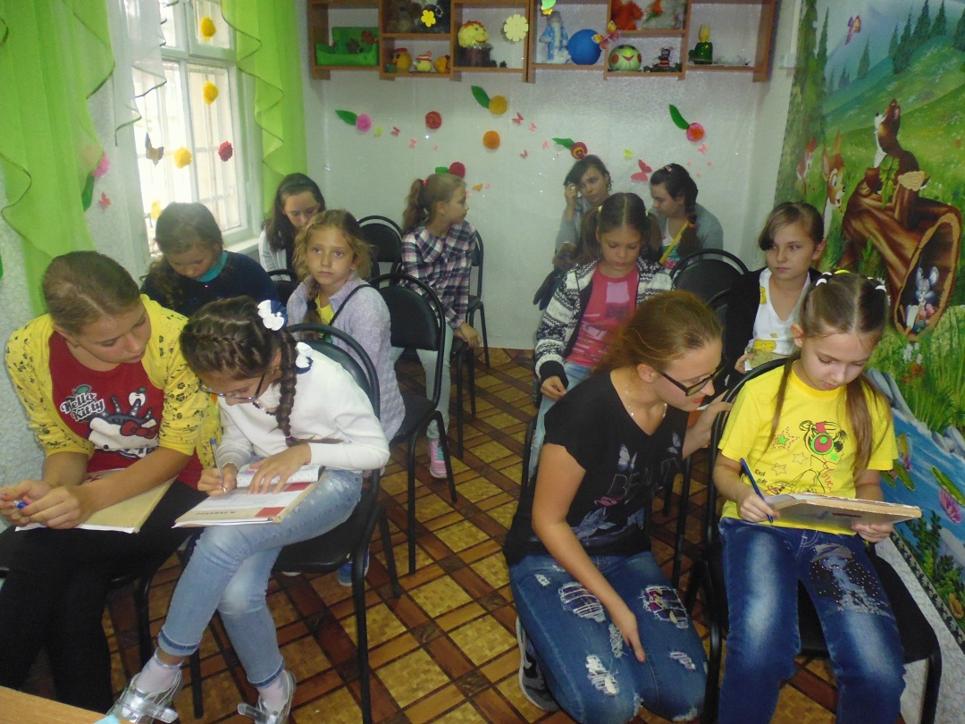
На станциях «Веселая путаница» и «Юморина» отвечали на шуточные вопросы и разгадывали загадки – обманки.
Также наши активисты с удовольствием решали кроссворд на станции «Кросс – вопрос» и учились быстро произносить скороговорки на одноименной станции.
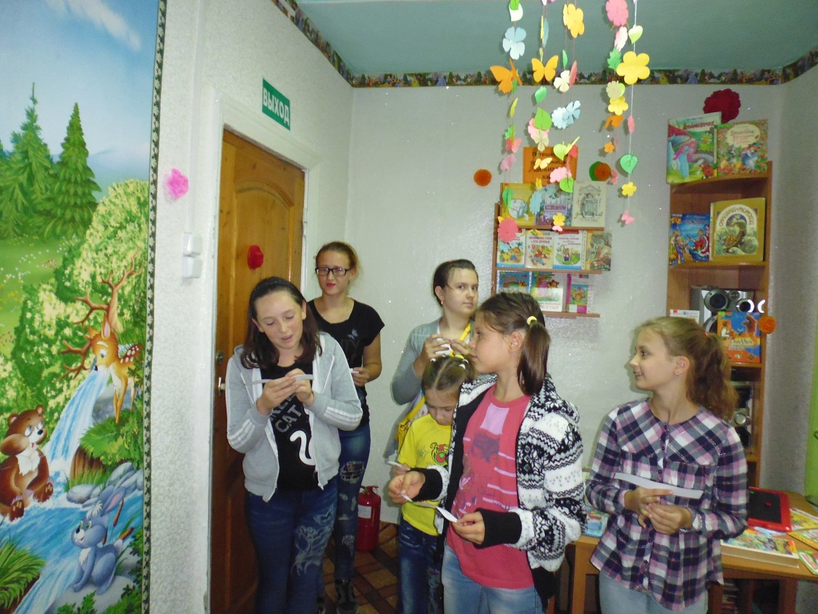
А так как лето закончилось, солнце нас осенью балует своим теплом все реже, то на память о каникулах ребята приняли участие в мастер-классе и изготовили для себя яркое и позитивное солнышко, которое будет радовать их на протяжении всех пасмурных и холодных дней.
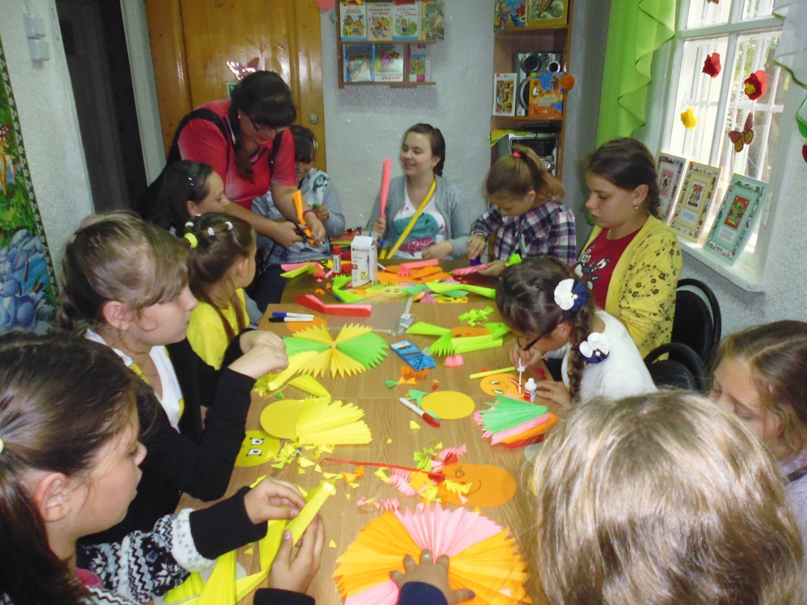
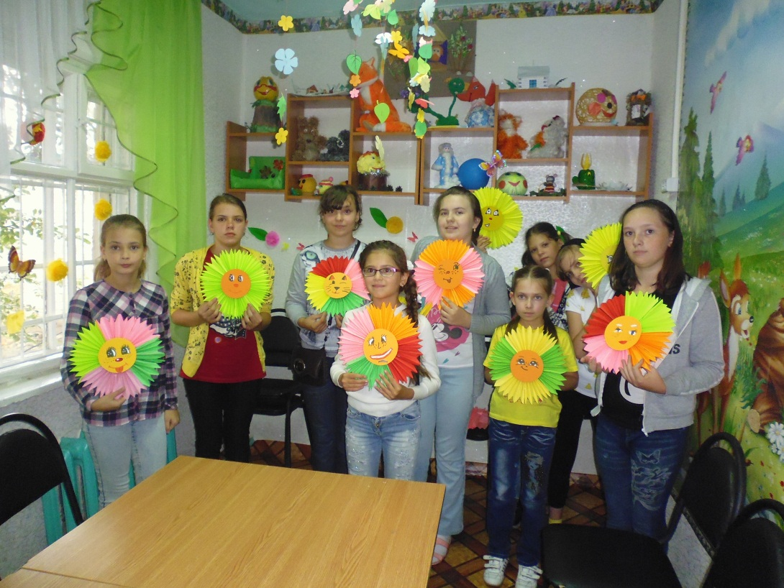
Дети остались очень довольны праздником. Библиотекари не прощаются со своими читателями и всегда готовы встретить их с улыбкой, радостью, любовью и интересными книгами.
У книжек не было каникул… Книжки продолжают жить и ждать своих читателей! Друзья и любители чтения книг, ждем вас в детской библиотеке!

